Памятка для детей.

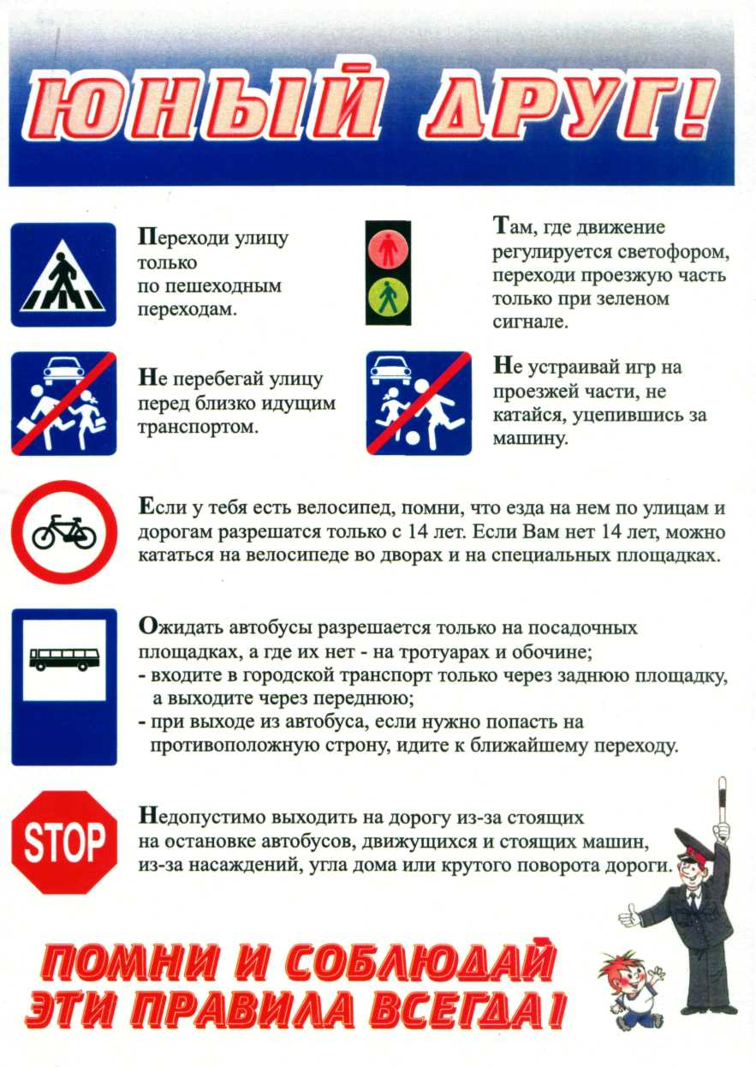

Памятка для детей.

